Требования к верстке музыкального проекта

Общее.

- Лого пока толком нет. Ставь пока то, что есть (см. папку SVG).
Чуть позже его нужно будет поменять. Предусмотри плз. для него рычажки в CSS, что бы можно было подвигать его позицию, если он будет другого размера.

- Хотим сделать поддержку ретины. Поэтому все иконки давай делать в векторе. Каждую иконку я сделал отдельным файлом SVG, постарался их назвать более-менее понятно. Для иконок, которые в верхней панели, например, префикс TOP. Если что-то не понятно с названиями, ты спрашивай.

- Закругления, градиенты на плашках и кнопках делаем в CSS. Для всех закруглений (картинки и кнопки) я ставил радиус = 4 px.

- Шапка с плеером (по слоям) есть в файле «2_Треки_Список». В остальных макетах шапка сведена в картинку.

- В макете «2_Треки_Список» наверху, есть три серые плашки с иконками сообщений (зеленая, красная, желтая). Я нарисовал их только в этом макете, но этот блок нужно заверстать на ВСЕХ страницах. Не забудь это плз. Блок служебный, и сообщения будут появляться только в некоторых случаях. Соответственно, если мы не будем выводить блок, то страница должна принимать обычное состояние.

- Верхний блок с плеером будет всегда на странице. А остальное содержимое будет скроллироваться.
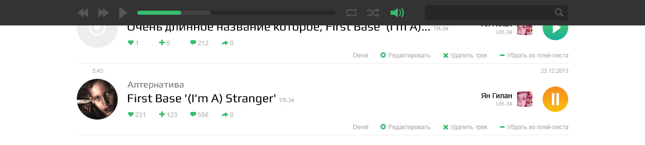
- На верху в правом углу блок авторизации. Если мы не залогинились, то показываем кнопку ВХОД. Если залогинились, то блок с аватаркой и кнопками (диск и страничка). Давай сверстаем так, что бы мы могли выкинуть 1-у из кнопок (диск или страничку) и блок, сжался бы вправо.
- Никаких эффектов при наведении и нажатии (подчеркивания, ховеры) мы пока не предусматриваем.

Теперь по каждой страничке.

- Главная
Слайдер состоит из очень большого фона. Сверу текст, который состоит из 3-х частей. Нужно предусмотреть какую-то разметку в отдельном текстовичке для обозначения заголовка, отдельно текста, и надписи в самом низу. Весь слайд – это ссылка. Эффект смены … ну, какой-нибудь по-проще, без наворотов. Слайдов будет 3.

- Треки_список
На зеленой плашке может быть несколько строк со стилями. От 0 до 3. Соответственно, плашка должна тянуться по высоте. Каждый комбобокс – это список со множественным выбором (несколько чек-боксов).
Там нужен хитрый скриптик изобрести. Если мы выбираем несколько пунктов (чекбоксами), то в основном поле надо как-то через запятую их отображать. По этому поводу нам нужно будет с тобой отдельно подумать… может быть ты предложишь какое-нибудь удачное решение.
В каждом треке есть строка со ссылками (редактировать, удалить, devel), она отображается не всегда. Если ее не нет, то блок трека не должен менять высоты. Ссылок потом может быть больше.
При наведении на название трека нужно выводить системный хинт.
Давай верстку начнем именно с этой страницы.

- Треки_просмотр
Комментарии внизу. При нажатии на сердечко будет появляться блок с аватарами, тех, кто уже лайкнул. Если нажали на сердечко опять, то аватарки схлопываются.
Меню (редактировать, пожаловаться, Devel) прижимается к низу, к тегам.

- Треки_добавить
«Загрузить треки» и «Загрузить фото», это поля которые вызывают окно выбора файлов. В текстовых полях по умолчанию нет никакой подписи.

- Результат_поиска
Кнопка «Воспроизвести все» будет не всегда. Если кнопки нет, блок не должен менять высоты.
- Посты_Список
Ссылки под каждым постом (удалить, редактировать) будут не всегда. Блок не должен менять высоты если этих ссылок не будет.
- Посты_просмотр
без комментов
- Посты_добавить
Кнопка и поле «Загрузить фото» вызывают окно загрузки файлов.
- Юзер_список
Все выпадающие меню – это множественный выбор чекбоксов (см. список треков)
- Юзер_стена
Окошко с контактами всплывает по-верх экрана. Экран заливаем полупрозрачным черным цветом. Фотки юзера (там, где пацан с ирокезом) при клике должны увеличиваться на весь экран в отдельном окошке. Сможешь скриптик подобрать?
- Юзер_сообщения
без комментов
- Вход
без комментов
- Регистрация
Текст внизу меняется в зависимости от выбранной иконки.
Не активная иконка – полупрозрачная (50%)
- Настройки аккаунта
К полям предусматриваем проверку и вывод предупредительных сообщений.

Требования от Романа, по программной части
Посмотри их. Если будут какие-то вопросы – обсудим.
- Названия классов и ID должны быть уникальными, не нужно использовать названия типа "div id="content", div id="block" и т.д. Это связано с тем, что Drupal 7 при генерации страницы по умолчанию использует такие названия и в результате приходится выполнять лишнюю работу, связанную с донастройкой данной системы темизации.

- Вот здесь указаны дополнительные требования к верстке http://tsjee.ru/blog/64

- Для проигрывания музыки мы планируем использовать следующее решение - MediaElementJS. Его сайт - http://mediaelementjs.com/ . На этом сайте под видеоплеером отображается аудиоплеер. Необходимо для кнопок, полосы прослушивания и других компонентов нашего аудиоплеера (который будет отображаться вверху сайта) прописать такие же стили, какие прописаны у соответствующих кнопок и компонентов данного аудиоплеера. Например, кнопка "play" там обрамлена своим div'ом и имеет классы class="mejs-button mejs-playpause-button mejs-play".

